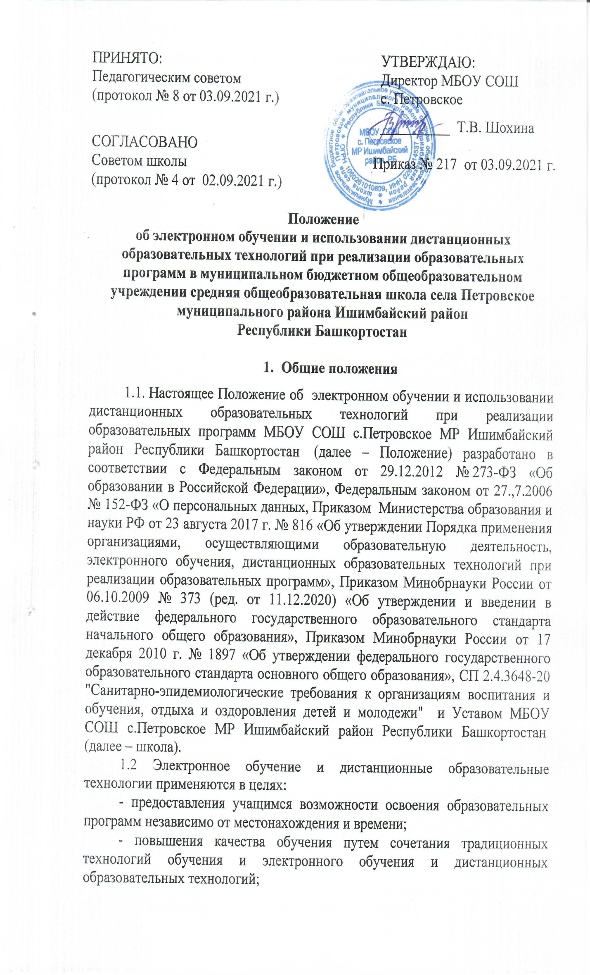
ПРИНЯТО: УТВЕРЖДАЮ: Педагогическим советом Директор МБОУ СОШ
(протокол № 8 от 03.09.2021 г.) с. Петровское

__________ Т.В. Шохина
СОГЛАСОВАНО
Советом школы Приказ № 217 от 03.09.2021 г.
(протокол № 4 от 02.09.2021 г.)

Положение
об электронном обучении и использовании дистанционных образовательных технологий при реализации образовательных программ в муниципальном бюджетном общеобразовательном учреждении средняя общеобразовательная школа села Петровское муниципального района Ишимбайский район
Республики Башкортостан

- Общие положения

1.1. Настоящее Положение об электронном обучении и использовании дистанционных образовательных технологий при реализации образовательных программ МБОУ СОШ с.Петровское МР Ишимбайский район Республики Башкортостан (далее – Положение) разработано в соответствии с Федеральным законом от 29.12.2012 № 273-ФЗ «Об образовании в Российской Федерации», Федеральным законом от 27.,7.2006 № 152-ФЗ «О персональных данных, Приказом Министерства образования и науки РФ от 23 августа 2017 г. № 816 «Об утверждении Порядка применения организациями, осуществляющими образовательную деятельность, электронного обучения, дистанционных образовательных технологий при реализации образовательных программ», Приказом Минобрнауки России от 06.10.2009 № 373 (ред. от 11.12.2020) «Об утверждении и введении в действие федерального государственного образовательного стандарта начального общего образования», Приказом Минобрнауки России от 17 декабря 2010 г. № 1897 «Об утверждении федерального государственного образовательного стандарта основного общего образования», СП 2.4.3648-20 "Санитарно-эпидемиологические требования к организациям воспитания и обучения, отдыха и оздоровления детей и молодежи" и Уставом МБОУ СОШ с.Петровское МР Ишимбайский район Республики Башкортостан (далее – школа).
1.2 Электронное обучение и дистанционные образовательные технологии применяются в целях:
- предоставления учащимся возможности освоения образовательных программ независимо от местонахождения и времени;
- повышения качества обучения путем сочетания традиционных технологий обучения и электронного обучения и дистанционных образовательных технологий;
- увеличения контингента учащихся по образовательным программам, реализуемым с применением электронного обучения и дистанционных образовательных технологий.
1.3. В настоящем Положении используются следующие термины:
Электронное обучение – организация образовательной деятельности с применением содержащейся в базах данных и используемой при реализации образовательных программ информации и обеспечивающих ее обработку информационных технологий, технических средств, а также информационно-телекоммуникационных сетей, обеспечивающих передачу по линиям связи указанной информации, взаимодействие учащихся и педагогических работников.
Дистанционные образовательные технологии – образовательные технологии, реализуемые в основном с применением информационно-телекоммуникационных сетей при опосредованном (на расстоянии) взаимодействии учащихся и педагогических работников.
1.4. Местом осуществления образовательной деятельности при реализации образовательных программ с применением электронного обучения и дистанционных образовательных технологий является место нахождения школы независимо от места нахождения учащихся.

2. Компетенции школы при применении
электронного обучения, дистанционных образовательных
технологий при реализации образовательных программ

2.1. Школа вправе применять электронное обучение и дистанционные образовательные технологии при реализации образовательных программ в предусмотренных Федеральным законом № 273-ФЗ формах получения образования и формах обучения или при их сочетании, при проведении учебных занятий, практик, текущего контроля успеваемости, промежуточной и итоговой аттестации учащихся.
2.2. Школа доводит до участников образовательных отношений информацию о реализации образовательных программ или их частей с применением электронного обучения, дистанционных образовательных технологий, обеспечивающую возможность их правильного выбора.
2.3. При реализации образовательных программ или их частей с применением электронного обучения, дистанционных образовательных технологий школа:
− обеспечивает соответствующий применяемым технологиям уровень подготовки педагогических, научных, учебно-вспомогательных, административно-хозяйственных работников;
− оказывает учебно-методическую помощь учащимся, в том числе в форме индивидуальных консультаций, оказываемых дистанционно с использованием информационных и телекоммуникационных технологий;
− самостоятельно определяет соотношение объема занятий, проводимых путем непосредственного взаимодействия педагогического работника с учащимся, и учебных занятий с применением электронного обучения, дистанционных образовательных технологий;
− ведет учет и осуществляет хранение результатов образовательного процесса и внутренний документооборот на бумажном носителе и/или в электронно-цифровой форме в соответствии с требованиями Федерального закона от 27.07.2006 № 152-ФЗ «О персональных данных», Федерального закона от 22.10.2004 25-ФЗ «Об архивном деле в Российской Федерации».
2.4. При реализации образовательных программ или их частей с применением электронного обучения, дистанционных образовательных технологий школы вправе не предусматривать учебные занятия, проводимые путем непосредственного взаимодействия педагогического работника с учащимся в учебном кабинете.
2.5. При реализации образовательных программ или их частей с применением исключительно электронного обучения, дистанционных образовательных технологий школы самостоятельно и (или) с использованием ресурсов иных организаций:
− создает условия для функционирования электронной информационно-образовательной среды, обеспечивающей освоение учащимися образовательных программ или их частей в полном объеме независимо от места нахождения учащихся;
− обеспечивает идентификацию личности учащегося, выбор способа которой осуществляется организацией самостоятельно, и контроль соблюдения условий проведения мероприятий, в рамках которых осуществляется оценка результатов обучения.
2.6. Школа вправе осуществлять реализацию образовательных программ или их частей с применением исключительно электронного обучения, дистанционных образовательных технологий, организуя учебные занятия в виде онлайн-курсов, сайтах «Алгоритмика», «Якласс», «Учи.ру», «ELSCHOOL», «Инфоурок» и другие, обеспечивающих для учащихся независимо от их места нахождения и организации, в которой они осваивают образовательную программу, достижение и оценку результатов обучения путем организации образовательной деятельности в электронной информационно-образовательной среде, к которой предоставляется открытый доступ через информационно-телекоммуникационную сеть интернет.

3. Учебно-методическое обеспечение

3.1. Учебно-методическое обеспечение учебного процесса с применением электронного обучения, дистанционных образовательных технологий включает электронные информационные образовательные ресурсы (далее - ЭИОР), размещенные на электронных носителях и/или в электронной среде поддержки обучения, разработанные в соответствии с требованиями ФГОС, локальными документами школы.
3.2. Учебно-методическое обеспечение должно обеспечивать организацию самостоятельной работы учащегося, включая обучение и контроль знаний учащегося (самоконтроль, текущий контроль), тренинг путем предоставления учащемуся необходимых (основных) учебных материалов, специально разработанных для реализации электронного обучения и дистанционных образовательных технологий.
3.3. В состав учебно-методического обеспечения учебного процесса с применением электронного обучения, дистанционных образовательных технологий входят:
− рабочая программа;
− поурочное планирование с указанием видов работ, сроков выполнения и информационных ресурсов поддержки обучения;
− методические указания для учащихся, включающие график выполнения работ и контрольных мероприятий, теоретические сведения, примеры решений;
− электронные информационные образовательные ресурсы (ЭИОР), размещенные на электронных носителях и/или в электронной среде поддержки обучения, разработанные в соответствии с требованиями ФГОС, локальными документами школы:
-памятка для педагогов по организации образовательного процесса в дистанционной форме;
-памятка для учащихся по организации дистанционного обучения.
а) текстовые – электронный вариант учебного пособия или его фрагмента, литературных произведений, научно-популярные и публицистические тексты, представленные в электронной форме, тексты электронных словарей и энциклопедий;
б) аудио – аудиозапись теоретической части, практического занятия или иного вида учебного материала;
в) видео – видеозапись теоретической части, демонстрационный анимационный ролик;
г) программный продукт, в том числе мобильные приложения.

4. Техническое и программное обеспечение

4.1. Техническое обеспечение применения электронного обучения, дистанционных образовательных технологий включает:
– серверы для обеспечения хранения и функционирования программного и информационного обеспечения;
– средства вычислительной техники и другое оборудование, необходимое для обеспечения эксплуатации, развития, хранения программного и информационного обеспечения, а также доступа к ЭИОР преподавателей и учащихся школы;
– коммуникационное оборудование, обеспечивающее доступ к ЭИОР через локальные сети и сеть интернет.
4.2. Программное обеспечение применения электронного обучения, дистанционных образовательных технологий включает:
– систему дистанционного обучения с учетом актуальных обновлений и программных дополнений, обеспечивающую разработку и комплексное использование электронных ресурсов;
– электронные системы персонификации учащихся;
– программное обеспечение, предоставляющее возможность организации видеосвязи;
– серверное программное обеспечение, поддерживающее функционирование - сервера и связь с электронной информационно-образовательной средой через сеть интернет;
– дополнительное программное обеспечение для разработки электронных образовательных ресурсов.

5. Порядок организации электронного обучения и применения дистанционных образовательных технологий

5.1. Выбор предметов для изучения с применением электронного обучения и дистанционных образовательных технологий осуществляется учащимися или родителями (законными представителями) по согласованию со школой.
5.2. С использованием электронного обучения и дистанционных образовательных технологий могут организовываться такие виды учебных видов деятельности (занятий и работ), как:
– уроки;
– лекции;
– семинары;
– практические занятия;
– лабораторные работы;
– контрольные работы;
– самостоятельная работа;
– консультации с преподавателями.
5.3. Ответственный за электронное дистанционное обучение контролирует процесс электронного обучения и применения дистанционных образовательных технологий, следит за своевременным заполнением необходимых документов, журналов, системы АИС.
5.4. При реализации образовательных программ с применением электронного обучения, дистанционных образовательных технологий учителя и ответственные лица ведут документацию: заполняют журнал успеваемости, выставляют в журнал отметки, при пандемии для учета работы дистанционного обучения дублируют в АИС.
5.5. Рекомендуемая непрерывная длительность работы, связанной с фиксацией взора непосредственно на экране устройства отображения информации на уроке, внеурочной деятельности для использования ЭСО на уроке не должна превышать для интерактивной доски:
− для детей до 10 лет – 20 мин;
− для детей старше 10 лет – 30 мин;
компьютера:
− для детей 1-2 классов – 20 мин;
− для детей 3-4 классах – 25 мин;
– для детей 5-9 классов – 30 мин;
– для детей 10-11 классов – 35 минут.
5.6. Учителям – предметникам с использованием ЭСО, дистанционного обучения применять на уроках, внеурочной деятельности гимнастику для глаз через каждые 10-15 минут.

